**《蝶变©：管理者情境修炼》**

**（情境案例场景化课程）**

**【课程排期】**

时间：2025年6月6日-7日广州，8月8日-9日北京，10月24日-25日深圳，12月12日-13日杭州

费用：4980元/人（差旅费用请自理）

**【课程背景】**

管理即实践，学习场景与实际工作应用场景越接近，学习的内容就越容易被应用。本课程以管理者在工作实践中必然遇到的典型管理问题为情境案例，采用全情境沙盘教学方式，课堂上引导学员对这一系列真实管理问题进行热烈讨论和深入剖析，探究问题的本质，在实战中快速提炼和萃取打法，将其沉淀在未来的业务工作中，提升学员的“作战”能力。

课程将30多个知识点和实用管理工具布局在学习活动过程中，并通过跌宕起伏的课程剧情，生活形象的人物角色，小组之间的激励PK，令人深思的体悟。实用落地的管理工具呈现，让复杂的管理问题学起来更加有趣，让内容更加“实用、实效、实在”。

**【课程收益】**

* 全面认知管理者的角色和职责，掌握角色快速转变的技能和方法
* 能够理解和影响他人，有效进行资源整合，达成目标
* 解码管理中的360度沟通策略，处理不同的人际关系与冲突
* 洞悉员工的心理，打造积极的团队氛围，树立威信，建设高绩效团队
* 获取一套处理实际典型管理场景中的有效方法和技巧

**【课程特色】**

* **场景化、精准化：**以管理者实际工作内容为主线，采用全情景案例教学，十二个典型工作场景还原管理者实际遇到的挑战和问题，用以致学。
* **启发性、思考性：**以情境为载体，引发学员思考，促进学习迁移，培养管理者问题分析与解决问题的多样性、自主性、创造性。
* **实战性、落地性：**有针对性的演练和探讨分析，并非空洞的管理理论，而是帮助管理者锤炼每一步管理动作，及时把工具“落地”，切实帮助学员改善行为，提升技能。

**【参加对象】**

* 新晋升管理者
* 即将成为管理者的储备管理人才
* 储备、后备中基层管理者
* 需要夯实管理动作和提升管理和领导力的管理者

**【教学方法】**

讲授（50%）+案例研讨（30%）+小组活动研讨（15%）+视频教学（5%）

**【课程大纲】**

|  |  |  |
| --- | --- | --- |
| **模块** | **主要内容** | **学习活动/工具方法** |
| **课程导入**  **0.5H** | * + 学习目标共识   + 学习规则澄清   + 管理者360度沟通生态 | * 小组活动：团队建设 |
| **模块一**  **重启角色，强化思维**  **2H** | **情境案例1：一份不满意的服务清单**   * 什么是管理者 * 正确理解“通过他人 * 管理者全面职责认知 * 管理者重要的角色 * 突破思维和能力的局限 * 发挥管理者的魅力 | * 自我测试：管理者管理行为诊断 * 工具：《卓越管理者22项行为要求》 |
| **模块二**  **有效影响，获取支持**  **2H** | **情境案例2：获取上级的人力资源支持**   * 武装自己的阳台思维 * 厘清上级提供的两大关键资源 * 获取上级资源支持的4个关键 * 不同管理风格的上级沟通策略 * 了解别人眼中的自己 * 向上级汇报工作的3+1+1原则   **情境案例3：获取跨部门同事的工作协同**   * 跨部门协作难的原因 * 协同管理的底层逻辑 * 突破上下级之间的认知偏差 * 给予请求一个合理的理由 * “承诺一致性”的合理应用 | * 小组活动：别人眼中的自己 * 工具：《获取上级资源支持流程》 |
| **模块三**  **目标管理，推动执行**  **2.5H** | **情境案例4：为什么总是把这些棘手的工作交给我？**   * 洞悉95后员工职场工作需求 * 上下级之间的工作期待偏差 * 塑造高情商的管理者 * 学会洞察下属情绪 * 挑战任务共识三步法   **情境案例5：制定目标并与下属达成工作共识**   * 目标制定的关键原则 * 让员工具备能力 * 提供员工可用资源 * 赋予工作意义和价值 * 用成长性思维设定目标   **情境案例6：任务相同，为何结果不同？**   * 员工执行中的四类问题 * 准确传递工作目标和要求 * 根据意愿和能力完成人事匹配 * 打好手里的牌，发挥下属最大价值 * 获得下属承诺 | * 工具：《人与事匹配分派指南》 * 工具：《岗位实践经验总结输出》 * 小组活动：获取关键资源 |
| **模块四**  **辅导下属，激励前行**  **2H** | **情境案例7：监督上级工作进度的下属**   * 什么是辅导 * 成功辅导中的“3力” * 学会“探寻式”提问 * 因材施教：三类员工不同辅导情境 * 激发不同下属的燃性   **情境案例8：一份出色的调研报告**   * 激励表扬下属的原则 * 在正向辅导反馈中强化行为 * 在负向批评反馈中反思成长 * 善用工作中的非物质激励方式 * 让下属享受到成就感 | * 小组研讨：工作中的非物质激励方式 * 工具：《正向\负向激励公式》 * 工具：《教练式管理者赋能团队提问清单》 * 自我诊断：管理者辅导下属行为清单 |
| **模块五**  **凝聚人心，营造氛围**  **4H** | **情境案例9：团队中的祥林嫂**   * + 给下属传递信心   + 分享荣誉事件   + 让团队看到积极变化   + 团队“负向行为”扼制   + 团队氛围调节的5个时机   + 建立内部庆祝文化   **情境案例10：一封意外的离职申请**   * 洞察员工离职释放的信号 * 做好离职面谈反馈 * 做好下属的离职管理 * 建立团队排兵布阵 * 规划团队发展，建立人才梯队   **情境案例11：不服管的佛系老员工**   * 厘清“佛系”出现的原因 * 发现和发挥老员工优势 * 改变佛系现状的关键 * 给予充分尊重 * 探寻员工职业发展意向   **情境案例12：晋升后的烦恼**   * 建立自己的权威 * 寻求真诚沟通反馈 * 建立与下属亲和度的10个问题 * 寻找与下属的“轨迹重合度” * 不同时期能力要求的变化 * 管理者持续自我精进 | * 自我练习：分析你的团队成员现状，针对你的团队实际情况，制定员工的管理策略 * 工具：《团队人才账本》 * 工具：《团队亲和力建立的10个问题》 |
| **课程总结回顾，**  **制定行动计划** | * 觉察：通过本课程中学习，能帮助你成为更好管理者的三件事 * 行动：你将如何实现变化 | 工具：《课后行动计划表》 |

**【顾问讲师介绍】**

**元 晓 敏** 老 师

* 原千亿级上市企业全球总部业务赋能与学习发展总监
* 20多年人才管理与领导力发展经验
* 3家企业大学筹建与运营管理经验
* “中国绿色能源产教融合发展联盟“智库专家
* 上海市大学生职业生涯发展导师
* “中国培训经理人大赛”全国辅导导师
* KFLA领导力学习体系架构师
* SIAC领导力发展模拟舱®授证讲师
* SIAC领导力发展模拟仓®评价中心测评师
* 西安交通大学毕业

**讲师资历 ------------------------------------------**

* 先后任职于500强半导体、汽车、新能源巨头等全球性TOP企业总部，担任学习与发展总监、企业大学运营管理总监、领导力学院院长、企业大学负责人等岗位。
* 负责多个组织级领导力学习项目设计开发和落地，筹建的企业大学和主导的学习项目曾多次获得“中国最佳学习型组织”、“中国最具成长性企业大学”、“中国优秀企业大学”、“中国学习与发展价值大奖”、“数字化最佳企业实践”、“中国人才发展菁英奖”等多项殊荣。
* 任职3家企业大学期间，带领团队完成企业大学5中心（案例中心、测评中心、行动学习中心、认证中心、运营中心） 的重要筹建和运营管理工作，并获得唯一一个职能部门“全球年度最佳团队”荣誉。
* 元老师拥有超过20年甲方丰富的实践工作经验外，还曾担任乙方知名培训机构产品顾问岗位，赋能内部学习顾问和销售团队成长，开发特色培训产品，为客户提供人才培养发展综合性解决方案等。
* 由于她的经历和专业，她被聘为“中国培训经理人俱乐部华东总会特聘专家”，并作为2020年和2021年中国好培经“大赛两届全国辅导导师，同时还被聘为“中国绿色能源产教融合发展联盟“智库专家。多家上市公司领导力与人才发展高级咨询顾问，先后成功帮助多家企业搭建战略性领导力发展体系、人才梯队体系、组织经验萃取、案例中心体系搭建、课程开发等项目，多门版权课程开发者及项目导师。

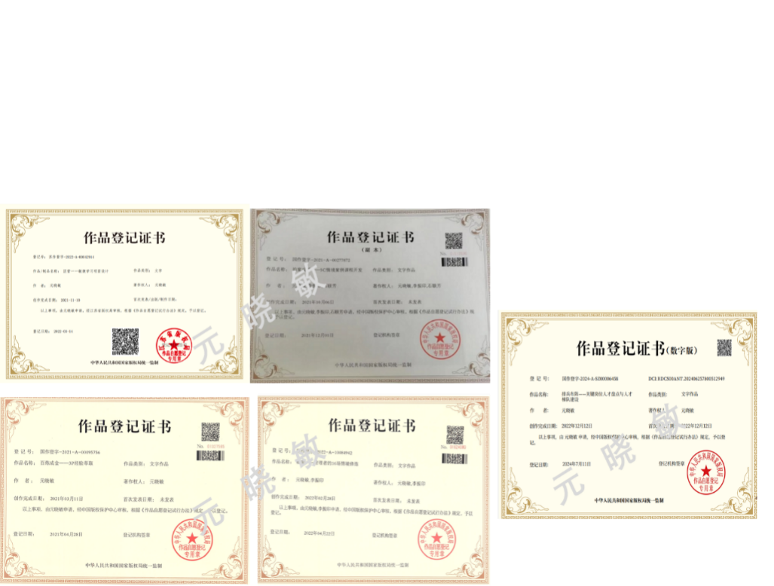

**专注领域：**

* 人才战略规划、战略人才盘点与梯队建设、领导力发展、人才开发管理、企业大学运营管理、组织文化设计落地、组织经验萃取与能力开发等领域的诊断、咨询、培训、课程设计、辅导等

**主讲课程**

* **版权课：**《百炼成金——3P经验萃取©》、《拍案成课——5C情境案例课程开发©》、《蝶变——管理者情境修炼©》、《匠营——敏捷学习项目设计©》、《排兵布阵——关键岗位人才盘点与人才梯队建设©》
* **品牌课：**《人才战略罗盘——战略型人才规划与人才管理》、《排兵布阵——基于战略的人才盘点实战与梯队建设》、《业务赋能型人才发展项目设计与落地》、《赋能团队——团队管理精进》、《赋能业务——业务管理者的人才盘点与梯队建设》、《关键跨越——管理者角色认知与转变》、《导师解码——团队辅导与赋能》、《批量复制——人才快速培养与复制体系打造》、《师课共创——从经验到萃取的课程开发》、《敏捷场景化案例开发工作坊》、《五维一体——敏捷学习体系搭建》、《IDP能力发展提升与共创》

**授课风格**

* **系统性强：**思维敏锐、具有高效的逻辑分析能力，注重项目过程中的系统性规划和思考，推动实现项目过程中内容建构的体系化，为客户输出成体系的系统性的成果。
* **实践性强：**授课深入浅出，条理清楚，层层剖析，环环相扣，内容富有深度，实战性强。通过与学员互动，分析案例，以最精彩的讲授研讨方式，将课程的基础理论内涵和应用模式外延呈现给学员。
* **落地性强：**注重培训成果落地导向，强调学以致用。并且能将丰富的真实案例和具体方式方法引入项目，让客户在充分认知现实情况的基础上获得更多的资讯与借鉴，并在项目中通过互动、反思、模拟、练习，确保项目成果的落地可行。

**服务的部分企业 ------------------------------------------**

国药控股、京新药业、青峰医药、药明康德、中广核、中国物理工程研究所、上海烟草集团、上海电气、沈阳飞机工业集团、世贸集团、携程集团、国家电网、同程艺龙、中国移动、中国电信、四川通信设计、伊利集团、得意电子、伟世通汽车、中国一汽、上汽大众、中信戴卡股份、厦门钨业股份、浙江国贸集团、苏州交发集团、顾家家居、中国建材集团、林氏木业、四川新升包装、杭州圣奥集团、迦南科技、万丰奥特控股、悸动餐饮、周黑鸭、重庆蒲公英、苏泊尔、阿里巴巴、九阳股份、娃哈哈、上海比升技术、中国银行、台州银行、西部证券、东吴证券、中原银行、中国平安、天合光能、晶科能源、隆基绿能、新天绿能股份、尚德电力、宁德时代、通威股份、正泰电器、老板电器、北路智控、伊赛尔科技、中广电气集团、公牛集团、利欧集团、江南集团、佳通轮胎、中国民航、耀华集团、广西锡山矿业、中国水泥、美年大健康、杭州贝咖实业、中通快运、中电海康、江苏常高新集团等。